**[Завдання по SQL](https://www.sql-ex.ru/)**

**Посилання: https://www.sql-ex.ru**

На платформі **sql-ex** використовується **Microsoft SQL Server 2019 (15.0)**

**Коротка інформація про базу даних "Комп’ютерна фірма":**  
Схема БД складається з чотирьох таблиць:  
**Product(maker, model, type)**  
**PC(code, model, speed, ram, hd, cd, price)**  
**Laptop(code, model, speed, ram, hd, price, screen)  
Printer(code, model, color, type, price)**

Таблиця **Product** представляє

* виробника (**maker**),
* номер моделі (**model**),
* тип ('**PC'** - ПК, '**Laptop**' - ПК-блокнот чи '**Printer'** - принтер).

Передбачається, що номери моделей в таблиці Product унікальні для всіх виробників і типів продуктів.

В таблиці **PC** для кожного ПК, однозначно обумовленого унікальним кодом – code,

* код – **code**
* модель – **model** (зовнішній ключ до таблиці Product),
* швидкість - **speed** (процесора в мегагерцах),
* об’єм пам’яті - **ram** (в мегабайтах),
* розмір диску - **hd** (в гігабайтах),
* швидкість зчитувального пристрою - **cd** (наприклад, '4x')
* ціна - **price**.

Таблиця **Laptop** аналогічна таблиці РС за виключенням того, що замість швидкості CD містить розмір екрана - screen (в дюймах).

* код – **code**
* модель – **model** (зовнішній ключ до таблиці Product),
* швидкість - **speed** (процесора в мегагерцах),
* об’єм пам’яті - **ram** (в мегабайтах),
* розмір диска - **hd** (в гігабайтах),
* екрана -**screen**
* ціна - **price**.

В таблиц **Printer** для кожної моделі принтера вказується, чи є він

* кольоровим - **color** ('y', якщо кольоровий),
* тип принтера - **type** (лазерний – 'Laser', струменевий – 'Jet' чи матричний – 'Matrix')
* ціна - **price**.

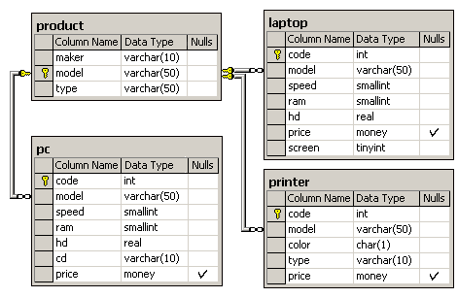

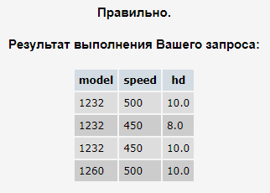**Завдання 1**

Знайдіть номер моделі, швидкість та розмір жорсткого диска для всіх ПК вартістю менше 500 дол. Вивести: model, speed та hd.

**Рішення:**

SELECT model, speed, hd

FROM PC

WHERE price<500;

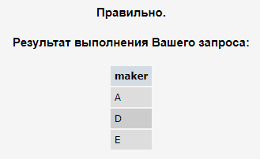**Завдання 2**

Знайдіть виробників принтерів. Вивести: maker.

**Рішення:**

SELECT DISTINCT maker

FROM Product

WHERE type='Printer';

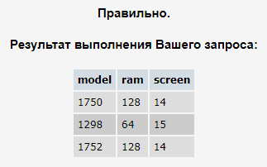**Завдання 3**

Знайдіть номер моделі, обсяг пам'яті та розміри екранів ПК-блокнотів, ціна яких перевищує 1000 дол.

**Рішення:**

SELECT model, ram, screen

FROM Laptop

WHERE price>1000;

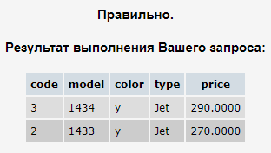**Завдання 4**

Знайдіть усі записи таблиці Printer для кольорових принтерів.

**Рішення:**

SELECT *

FROM Printer

WHERE color='y';

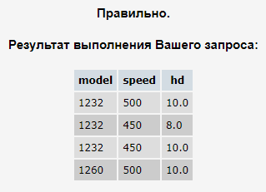**Завдання 5**

Знайдіть номер моделі, швидкість та розмір жорсткого диска ПК, що мають 12x або 24x CD та ціну менше 600 дол.

**Рішення:**

SELECT model, speed, hd

FROM PC

WHERE (cd='12x' OR cd='24x') AND price<600;

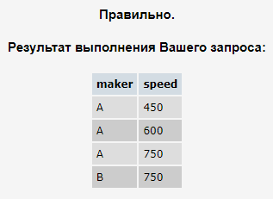**Завдання 6**

Для кожного виробника, що випускає ПК-блокноти з об'ємом жорсткого диска щонайменше 10 Гбайт, знайти швидкості таких ПК-блокнотів. Вивести: виробник, швидкість.

**Рішення:**

SELECT DISTINCT maker, speed

FROM Laptop JOIN Product

ON Laptop.model=Product.model

WHERE hd>=10;

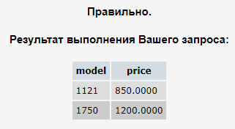**Завдання 7**

Знайдіть номери моделей та ціни всіх наявних у продажу продуктів (будь-якого типу) виробника B (латинська літера).

**Рішення:**

SELECT Plp.model, price

FROM (SELECT model, price

FROM PC

UNION

SELECT model, price

FROM Laptop

UNION

SELECT model, price

FROM Printer) AS Plp

JOIN Product

ON Plp.model=Product.model

WHERE Product.maker IN ('B');

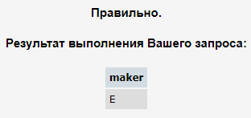**Завдання 8**

Знайдіть виробника, що випускає ПК, але не ПК-блокноти.

**Рішення:**

Два варіанти на вибір:

|  |  |
| --- | --- |
| SELECT maker  FROM Product  WHERE type='PC'  EXCEPT  SELECT maker  FROM Product  WHERE type='Laptop'; | SELECT maker  FROM Product  WHERE type IN ('PC')  EXCEPT  SELECT maker  FROM Product  WHERE type IN ('Laptop'); |

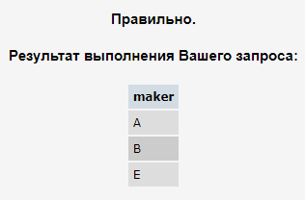**Завдання 9**

Знайдіть виробників ПК з процесором не менше 450 Мгц. Вивести: Maker.

**Рішення:**

SELECT DISTINCT maker

FROM Product JOIN PC

ON Product.model=PC.model

WHERE speed>=450;

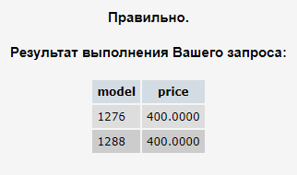**Завдання 10**

Знайдіть моделі принтерів, які мають найвищу ціну. Вивести: model, price.

**Рішення:**

SELECT DISTINCT model, price

FROM Printer

WHERE price =(SELECT MAX(price) FROM Printer);

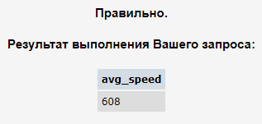**Завдання 11**

Знайти середню швидкість ПК.

**Рішення:**

SELECT AVG(speed) AS AVG_speed

FROM PC;

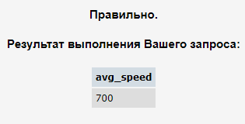**Завдання 12**

Знайдіть середню швидкість ПК-блокнотів, ціна яких перевищує 1000 дол.

**Рішення:**

SELECT AVG(speed) AS avg_speed

FROM Laptop

WHERE price>1000;

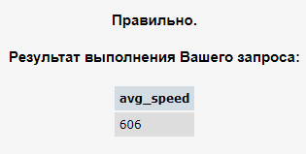**Завдання 13**

Знайдіть середню швидкість ПК, випущених виробником A.

**Рішення:**

SELECT AVG(speed) AS avg_speed

FROM Product

JOIN PC

ON Product.model=PC.model

WHERE maker IN ('A');

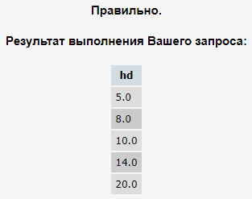**Завдання 15**

Знайдіть розміри жорстких дисків, які збігаються у двох та більше PC. Вивести: HD.

**Рішення:**

SELECT hd

FROM PC

GROUP BY hd

HAVING COUNT(*)>1;

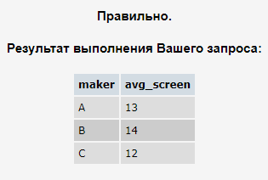**Завдання 19**

Для кожного виробника, що має моделі в таблиці Laptop, знайдіть середній розмір екрану ПК-блокнотів, які випускаються ним. Вивести: maker, середній розмір екрану.

**Рішення:**

SELECT DISTINCT maker, AVG(screen)

AS avg_screen

FROM Product p

JOIN Laptop l

ON p.model=l.model

GROUP BY maker;

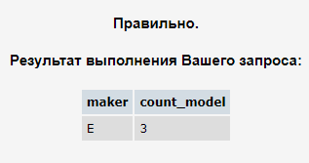**Завдання 20**

Знайдіть виробників, що випускають щонайменше три різні моделі ПК. Вивести: Maker, число моделей ПК.

**Рішення:**

SELECT maker, COUNT('model') AS count_model

FROM Product

WHERE type='PC'

GROUP BY maker

HAVING COUNT('model')>=3;